**ETEC JOAQUIM FERREIRA DO AMARAL**

**ALISSON MATHEUS MORENO CUNHA**

**ANA CLARA PINTO**

**ARTHUR ALEXANDRE SANTOS SANTANA**

**EDUARDA SOPHIA AUGUSTINI KOEHLER**

**IAGO FRAGNAN**

**MATHEUS HENRIQUE FERREIRA**

**SISTEMA DE GERENCIAMENTO PARA BIBLIOTECA ESCOLAR**

**JAHU**

**2024**

**ALISSON MATHEUS MORENO CUNHA**

**ANA CLARA PINTO**

**ARTHUR ALEXANDRE SANTOS SANTANA**

**EDUARDA SOPHIA AUGUSTINI KOEHLER**

**IAGO FRAGNAN**

**MATHEUS HENRIQUE FERREIRA**

**SISTEMA DE GERENCIAMENTO PARA BIBLIOTECA ESCOLAR**

Trabalho de Conclusão de Curso apresentado à Escola Técnica Joaquim Ferreira do Amaral como parte dos requisitos para Obtenção do Título de Técnico em Desenvolvimento de Sistemas, sob orientação dos Professores: André Pignatti Zago e Telma Juliana Silva

**JAHU**

**2024**

**ALISSON MATHEUS MORENO CUNHA**

**ANA CLARA PINTO**

**ARTHUR ALEXANDRE SANTOS SANTANA**

**EDUARDA SOPHIA AUGUSTINI KOEHLER**

**IAGO FRAGNAN**

**MATHEUS HENRIQUE FERREIRA**

**SISTEMA DE GERENCIAMENTO PARA BIBLIOTECA ESCOLAR**

Trabalho de Conclusão de Curso aprovado, apresentado à ETEC Joaquim Ferreira do Amaral – Jaú, no Sistema de Ensino Presencial Conectado, como requisito parcial para a obtenção do Título de Técnico em Desenvolvimento de Sistemas, como nota final igual a ____, conferida pela Banca Examinadora formada pelos professores:

____________________________

Membro da Banca

____________________________

Membro da Banca

____________________________

Membro da Banca

Jaú, 19 de Novembro de 2024

**DEDICATÓRIA**

Dedicamos este Trabalho de Conclusão de Curso aos nossos orientadores de Curso que nos auxiliaram em todo o processo de desenvolvimento, agradecimento especial a ETEC Joaquim Ferreira do Amaral que nos deram todo apoio. Também aos nossos pais que nos incentivaram e nos deram forças perante as dificuldades.

**AGRADECIMENTOS**

Agradecemos ao apoio dos professores da ETEC Joaquim Ferreira do Amaral, aos nossos colegas de classe, aos nossos familiares, aos nossos professores que nos guiaram e nos deram forças por estes anos de aprendizado. E também, a Deus, que nos conduziu, nos encaminhou e nos deu forças nesses anos.

A esperança tem duas filhas lindas, a indignação e a coragem; a indignação nos

ensina a não aceitar as coisas como estão; a coragem, a mudá-las.

**(Santo Agostinho)**

**RESUMO**

O Sistema de Gerenciamento de Biblioteca proposto como tema de TCC se trata de um sistema que irá auxiliar na vida estudantil. Seu principal objetivo se dá pelo fator de facilitar o processo de devolução e empréstimo de livros, tanto para os alunos, como para as bibliotecárias. Por meio das pesquisas e experiências, foi notório de que o processo manual de devolução e empréstimo de livro, dificulta e desestimula os alunos a buscarem livros na biblioteca. Como conclusão, temos esse sistema, que trouxe uma solução eficaz para modernizar, automatizar e otimizar os processos regidos na biblioteca.

**Palavras-chaves:** sistema de gerenciamento; biblioteca; empréstimo.

**ABSTRACT**

The Library Management System proposed as final paper topic is a system designed to support in academic life. Its primary goal is to facilitate the process of returning and borrowing books for both students and librarians. Research and experience have shown that the manual process of returning and borrowing books complicates and discourages students from using the library. In conclusion, this system provides an effective solution to modernize, automate, and optimize the processes within the library.

**Keywords:** management system; library; borrowing.

**SUMÁRIO**

**1. INTRODUÇÃO 11**

**2. MOCKUPS 13**

**2.1 *Mockup* – O que é *Mockup*? 13**

***2.2 Mockups* do Projeto 14**

2.2.1 *Mockup* – Login do aluno 14

2.2.2 *Mockup* – Menu do aluno 15

2.2.3 *Mockup* – Pesquisar livros 16

2.2.4 *Mockup* – Login do bibliotecário(a) 17

2.2.5 *Mockup* – Adicionar livro 18

2.2.6 *Mockup* – Confirmar dados 19

2.2.7 *Mockup* – Remover/Editar livros 20

2.2.8 *Mockup* – Confirmar dados da edição 21

2.2.9 *Mockup* – Confirmar dados para exclusão 22

2.2.10 *Mockup* – Registro de devolução 23

2.2.11 *Mockup* – Registro de empréstimo 24

2.2.12 *Mockup* – Lista de pendências 25

2.2.13 *Mockup* – Filtro de empréstimo 26

**3. BANCO DE DADOS 27**

**3.1 Sistema de Gerenciamento de Banco de Dados (SGBD) 27**

**3.2 Tabelas 27**

3.2.1 Tabelas do Sistema 27

3.2.2 Tabela “ALUNOS” 28

3.2.3 Tabela “AUTORES” 28

3.2.4 Tabela “AVALIACOES” 28

3.2.5 Tabela “BIBLIOTECARIAS” 29

3.2.6 Tabela “COORDENADORES” 29

3.2.7 Tabela “CURSO_COORDENADORES” 29

3.2.8 Tabela “CURSOS” 30

3.2.9 Tabela “EDITORAS” 30

3.2.10 Tabela “EMPRESTIMOS” 30

3.2.11 Tabela “GENEROS” 31

3.2.12 Tabela “LIVRO_GENEROS” 31

3.2.13 Tabela “LIVROS” 31

3.2.14 Tabela “NOTIFICACOES” 32

3.2.15 Tabela “ESTADO_EMPRESTIMOS” 32

**3.3 Relacionamento de tabelas 33**

**4. FERRAMENTAS UTILIZADAS 34**

**4.1 MySQL 34**

**4.2 React e Electron 34**

**4.3 PHP 34**

**4.4 Tailwind.css 35**

**4.5 Node.JS 35**

**4.6 API 35**

**REFERÊNCIAS BIBLIOGRÁFICAS 38**

# **INTRODUÇÃO**

As bibliotecas desempenham um papel fundamental na preservação do conhecimento e na promoção da educação e cultura em diversas sociedades, incluindo o Brasil, e por isso necessitam de formas organizadas e eficientes para a busca de obras de acordo com as necessidades de determinada pessoa. Segundo a Lexikon Editora Digital (2023), a palavra "biblioteca" tem origem no grego "bibliothḗkē", que significa "depósito de livros", ilustrando a importância histórica atribuída a esses espaços como guardiões do saber. No cenário atual, as bibliotecas escolares ocupam um lugar crucial na formação educacional dos indivíduos, fornecendo acesso a informações diversas e promovendo o desenvolvimento intelectual.

Na biblioteca de nossa escola ETEC Joaquim Ferreira do Amaral, a situação não é diferente. Contudo, a dificuldade em encontrar livros, a lentidão na pesquisa de títulos e o uso de métodos analógicos e passíveis de erros atrasam o processo de gerenciamento e limitam o acesso dos alunos ao conhecimento.

A fim de confirmar esses impasses, o Correio do Povo (2023) nota a defasagem de muitas escolas em suas bibliotecas, as quais estão presentes em somente 31% das escolas públicas do Brasil — e, quando as tem, o local se encontra em falta de profissionais específicos para cuidá-la, sofre de um acervo escasso e de problemas no processo de empréstimo de livros.

Diante dessa realidade, a implementação de um sistema digital de gerenciamento para a biblioteca escolar se torna uma necessidade crescente. Essa ferramenta, além de otimizar os processos e oferecer um ambiente mais propício ao aprendizado e à pesquisa, trará diversos benefícios, como:

1. Agilidade na busca de obras: Através de um sistema de busca intuitivo e eficiente, os alunos poderão encontrar rapidamente os livros que desejam, seja por título, autor, gênero ou palavra-chave.
2. Organização do acervo: O sistema digital permitirá a catalogação e organização do acervo de forma padronizada, facilitando o controle dos livros e a identificação de obras disponíveis, emprestadas ou em atraso.
3. Empréstimo e devolução automatizados: O sistema automatizará os processos de empréstimo e devolução de livros a partir da identificação de obras código de barras, otimizando o tempo dos alunos e da equipe da biblioteca.
4. Disponibilidade de informações: O sistema fornecerá relatórios e estatísticas sobre o uso da biblioteca, permitindo a avaliação de seu impacto na comunidade escolar e a tomada de decisões mais assertivas para a sua gestão.

A adoção de um sistema digital de gerenciamento representa um passo fundamental para modernizar a biblioteca escolar e adaptá-la às necessidades do século XXI. Essa iniciativa contribuirá para a formação de alunos mais autônomos, críticos e preparados para os desafios do mundo contemporâneo.

Para além dos benefícios mencionados, vale destacar que um sistema digital que substitua o método desatualizado usado hoje será de grande utilidade à escola e, principalmente, aos alunos — tal projeto terá seu desenvolvimento documentado nesse trabalho. Ademais, a implementação de um sistema digital coloca nossa biblioteca escolar em sintonia com renomadas instituições de ensino, como UNICAMP, USP, UNESP, UFMG e USC, que já utilizam ferramentas semelhantes.

Logo, com a concretização desse projeto tecnológico, a biblioteca escolar se consolidaria como um espaço complementar para o desenvolvimento intelectual e cultural dos alunos, garantindo-lhes acesso à informação e ao conhecimento de forma eficiente, acessível e intuitiva.

# **MOCKUPS**

## **2.1 *Mockup* – O que é *Mockup*?**

Mockup se trata de uma representação gráfica que demonstra quais serão os detalhes para o desenvolvimento do projeto, ajuda a visualizar a maneira na qual o projeto vai ficar. Facilitando assim a realizar as alterações, antes que o projeto vá para etapa de desenvolvimento.

Quando voltamos os olhos para área de TI, o Mockup agiliza o trabalho do programador, pois evita que ele faça grandes alterações ou tenha que desfazer algo que ele já fez, auxilia também na montagem do projeto para ver as cores, modelos e todos os elementos que podem ser usados, a partir disso, conseguimos ter noção de como ficará o projeto e se necessário fazer mudanças.

## ***2.2 Mockups* do Projeto**

### **2.2.1 *Mockup* – Login do aluno**

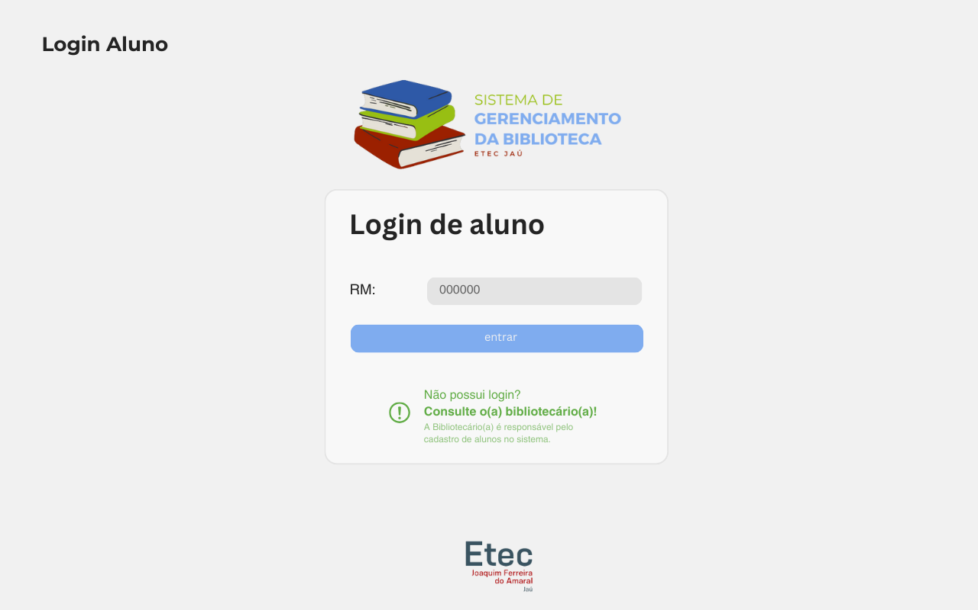

Na primeira tela de login dos alunos, será pedido o RM do aluno para entrada no sistema.

### **2.2.2 *Mockup* – Menu do aluno**

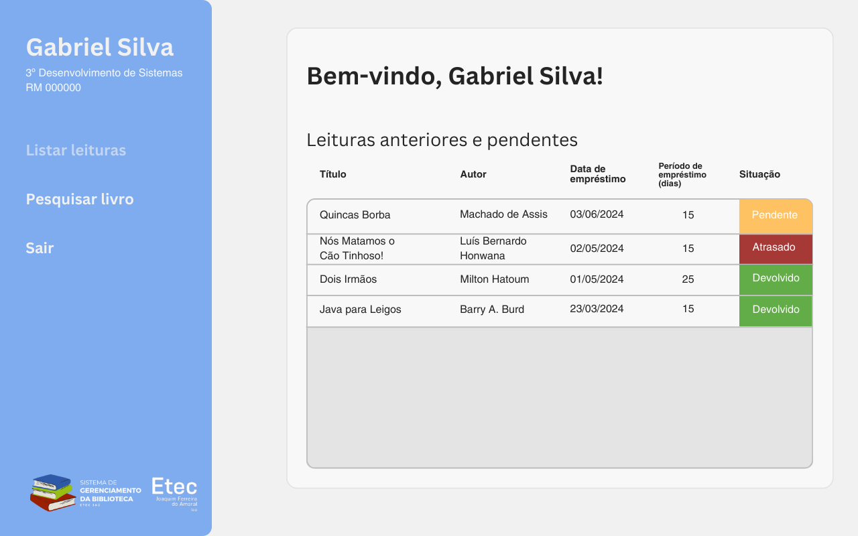

Na tela acima, será mostrado a tela inicial do aluno, com seu nome, curso e RM. O mesmo poderá consultar suas leituras antigas e as leituras pendentes.

### **2.2.3 *Mockup* – Pesquisar livros**

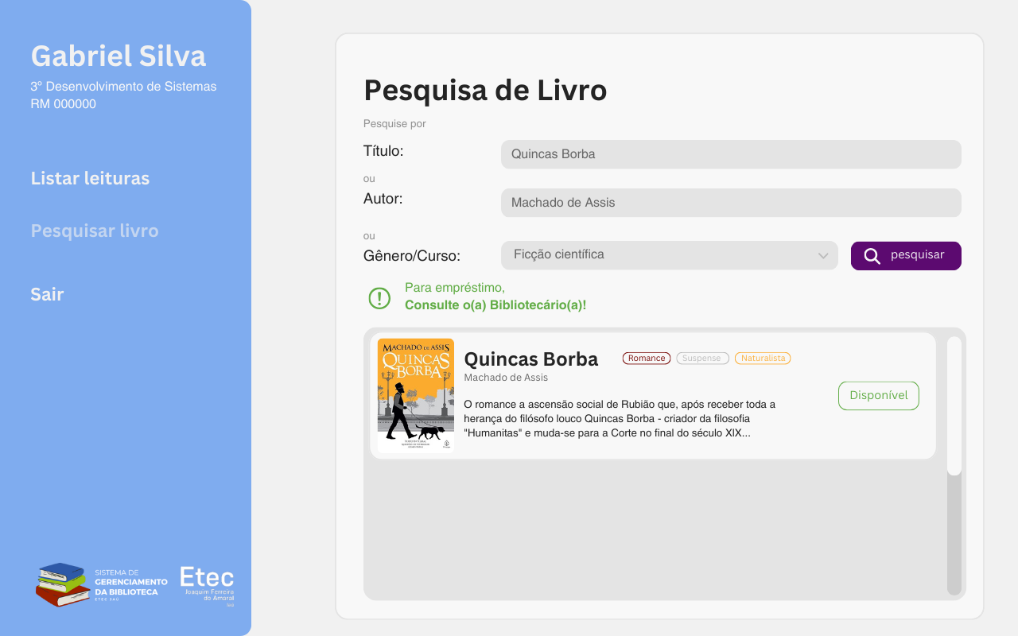

Nesta página, o aluno poderá consultar novas possíveis leituras, pesquisar por título, autor e até mesmo gênero.

### **2.2.4 *Mockup* – Login do bibliotecário(a)**

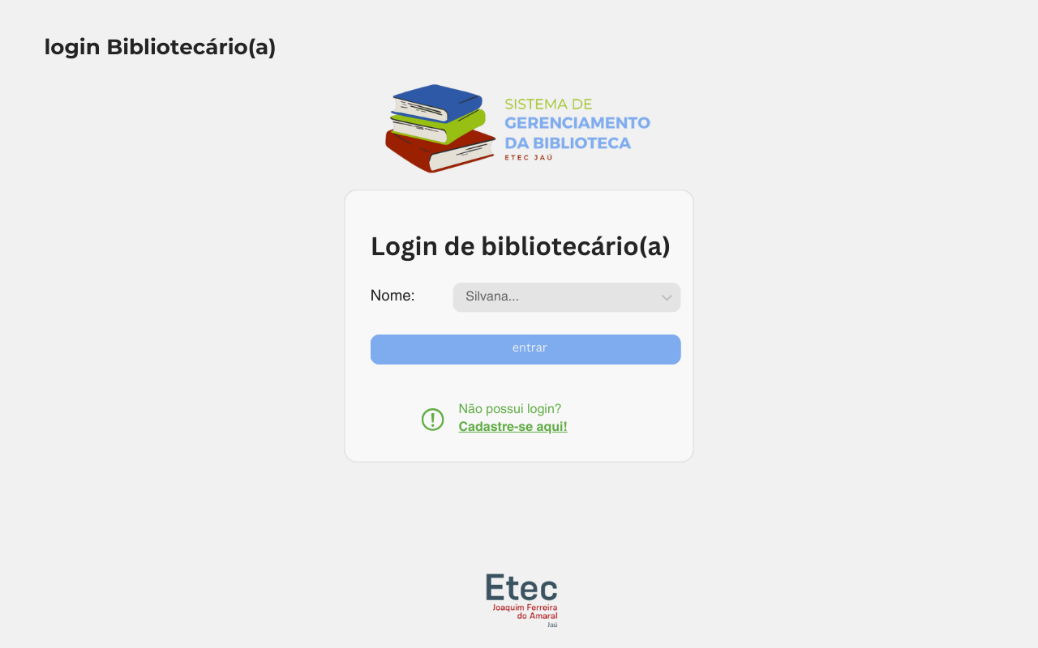

Na primeira tela de login do(a) bibliotecário(a), será pedido o somente o nome do(a) bibliotecário(a), para entrada no sistema.

### **2.2.5 *Mockup* – Adicionar livro**

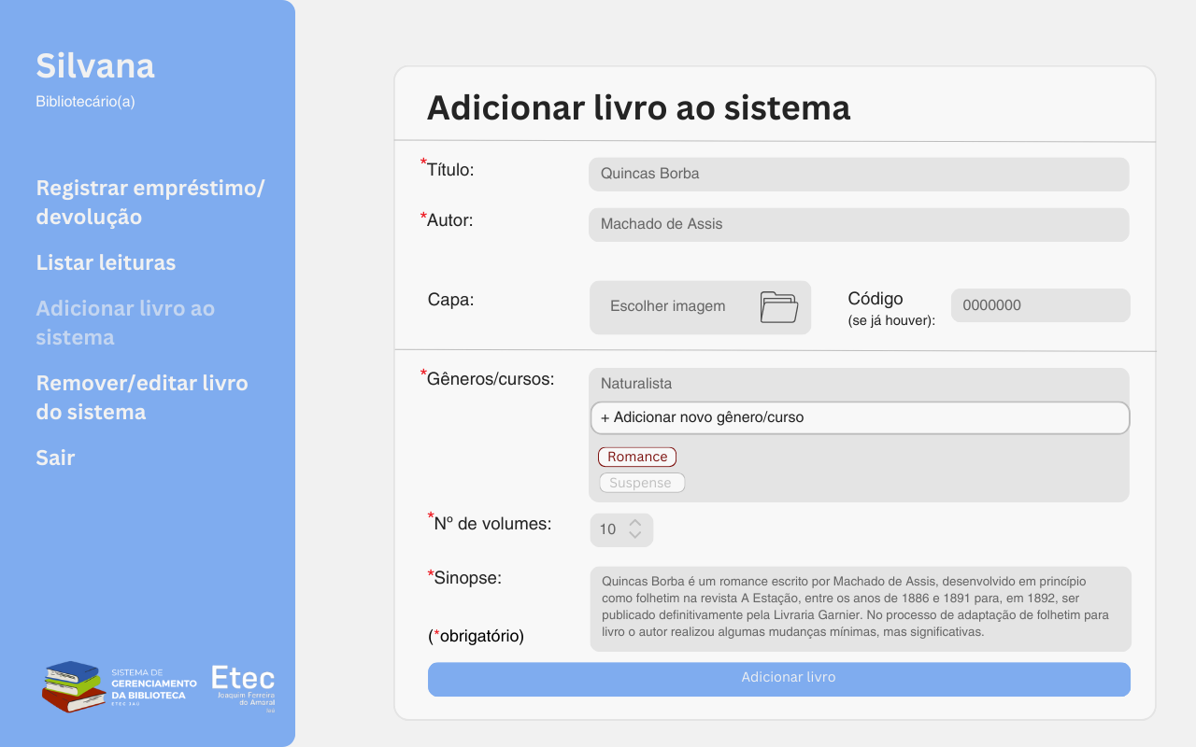

No *mockup* acima, o(a) bibliotecário(a) poderá adicionar o livro ao sistema, será usado para o cadastro de livros no sistema: o título, autor, capa, código do livro (se já houver), gêneros, número de volumes e sinopse.

### **2.2.6 *Mockup* – Confirmar dados**

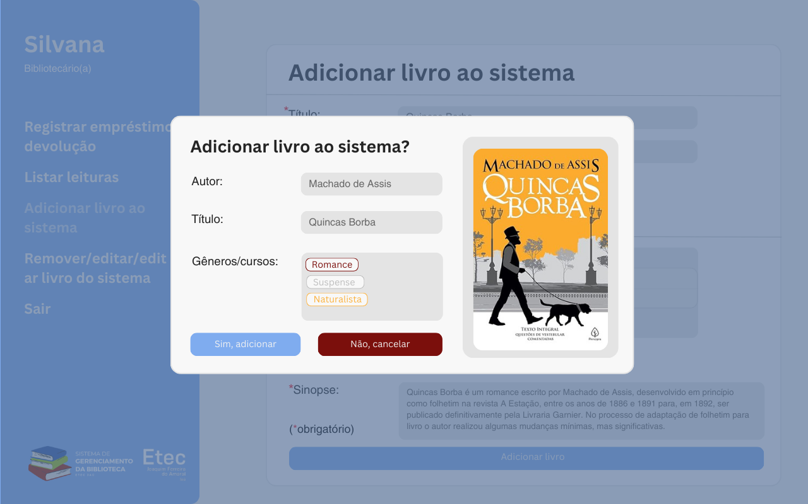

Neste *Mockup*, o(a) bibliotecário(a) irá confirmar os dados do livro, para adicionar ao sistema.

### **2.2.7 *Mockup* – Remover/Editar livros**

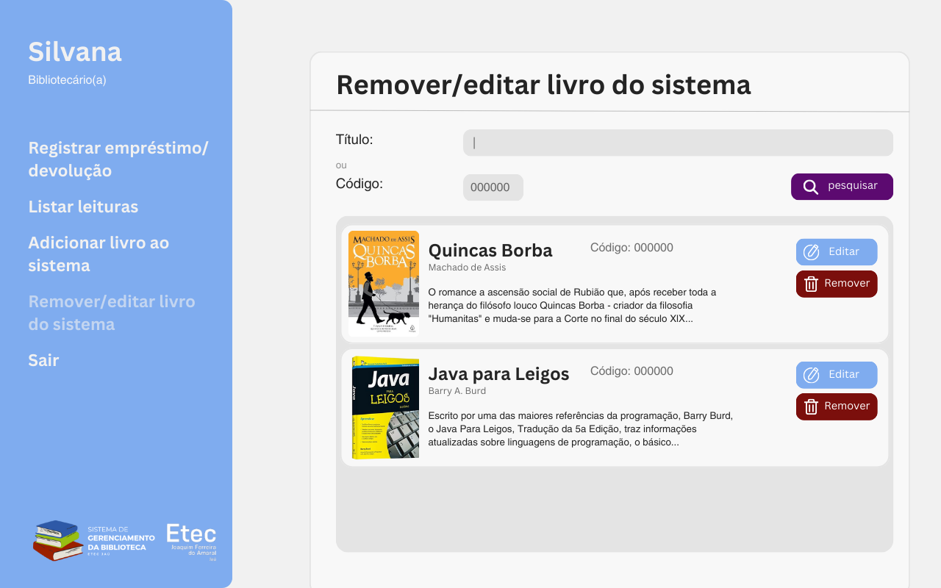

Nesta página, o(a) bibliotecário(a) poderá localizar um determinado livro, por meio do título dele ou código, e assim, o(a) bibliotecário(a) conseguirá remover ou editar os dados de um livro no sistema.

### **2.2.8 *Mockup* – Confirmar dados da edição**

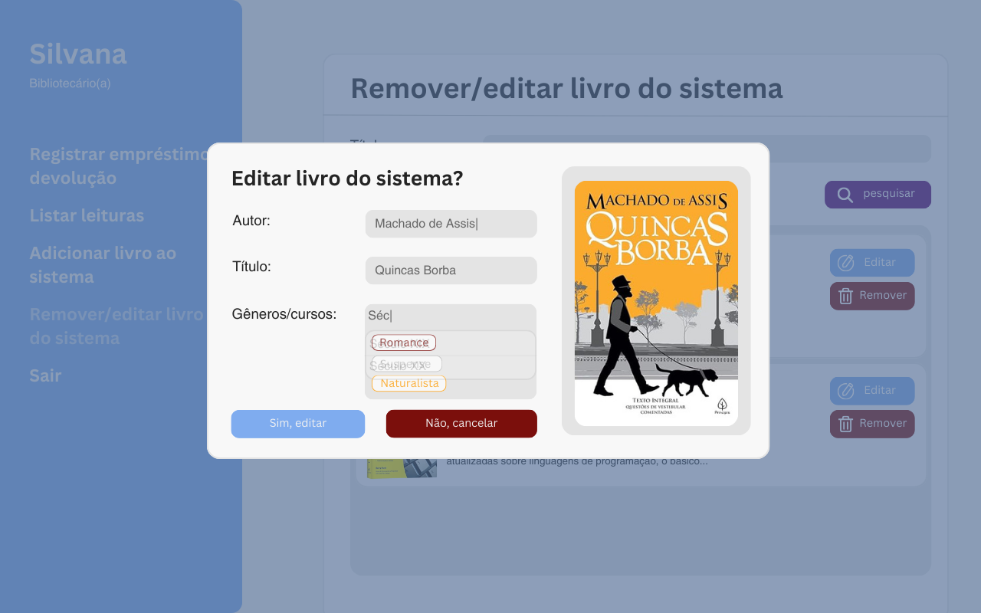

Neste *Mockup*, o(a) bibliotecário(a) irá confirmar os dados editados do livro, para ao sistema.

### **2.2.9 *Mockup* – Confirmar dados para exclusão**

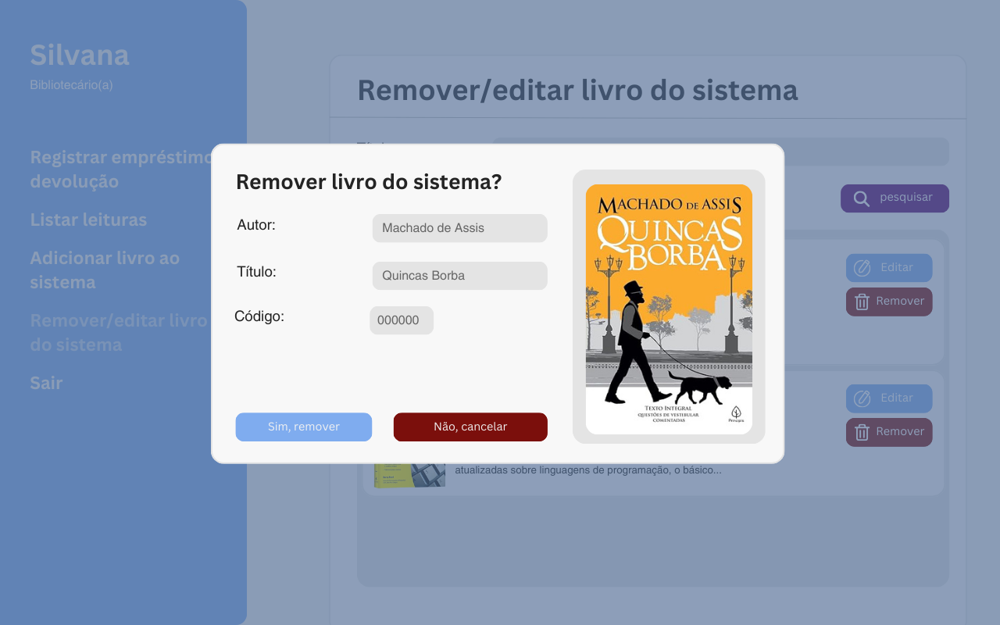

Neste *Mockup*, o(a) bibliotecário(a) irá confirmar os dados para exclusão no sistema.

### **2.2.10 *Mockup* – Registro de devolução**

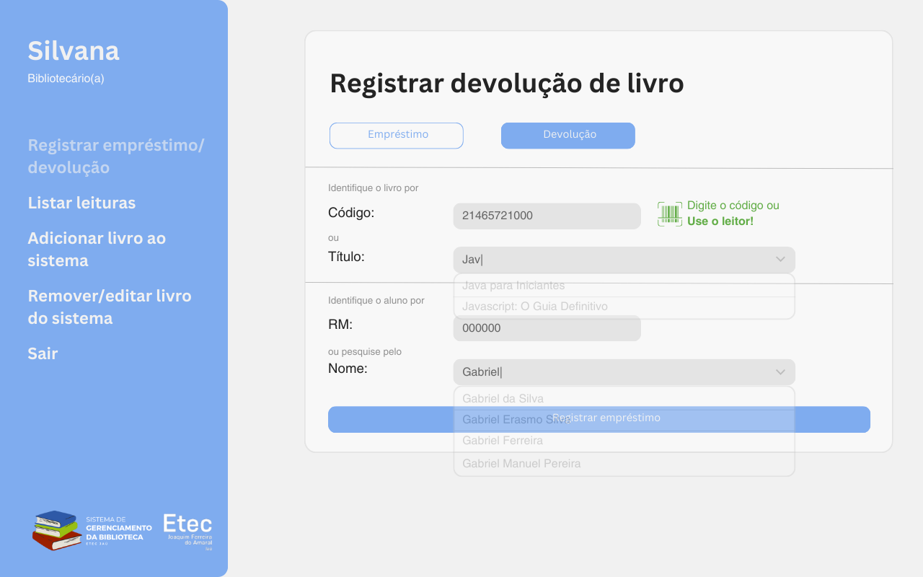

Nesta página, o(a) bibliotecário(a) deverá registrar a devolução dos livros, será utilizado para esta função os seguintes dados: Código (se houver), título, RM e o nome do aluno.

### **2.2.11 *Mockup* – Registro de empréstimo**

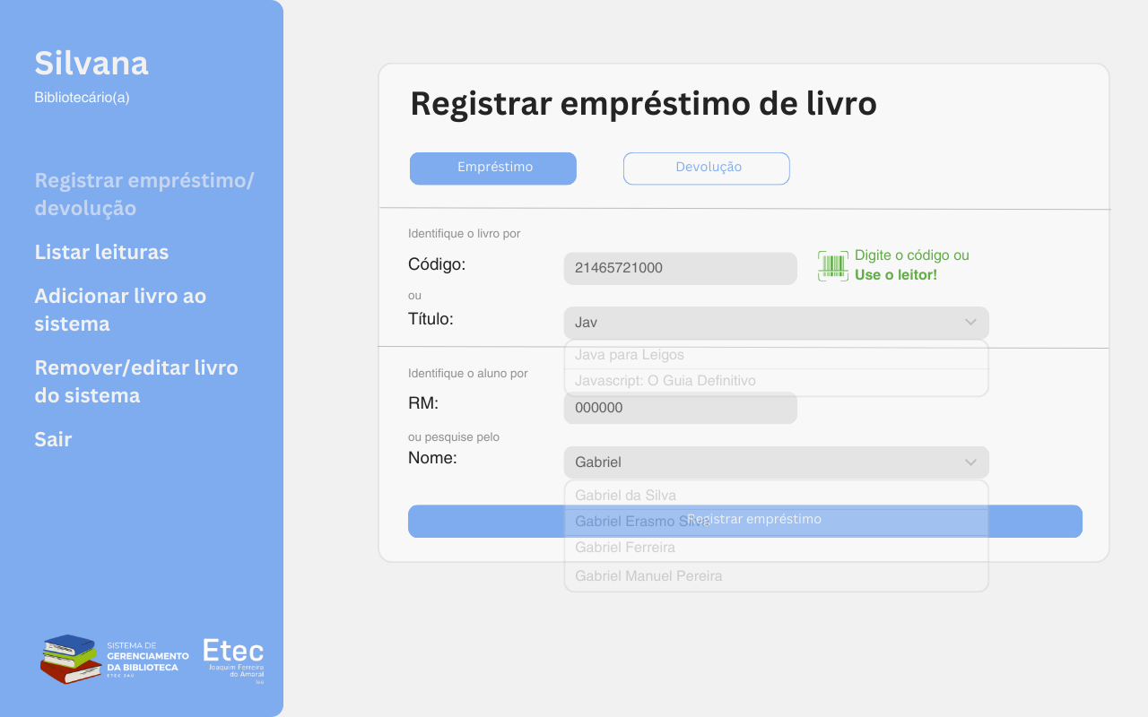

Nesta tela, o(a) bibliotecário(a) deverá registrar o empréstimo dos livros, será utilizado para esta função os seguintes dados: Código (se houver), título, RM e o nome do aluno que irá emprestar.

### **2.2.12 *Mockup* – Lista de pendências**

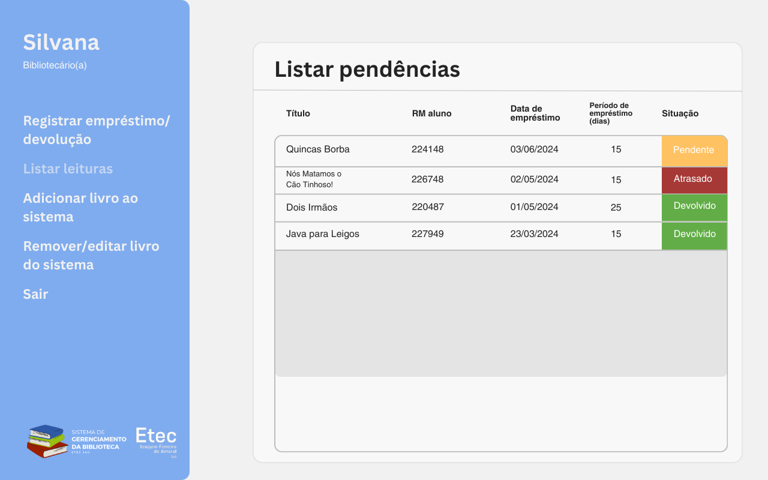

Neste *mockup*, o(a) bibliotecário(a) verá a lista de pendências, ela poderá ver o título do livro que está emprestado, o RM do aluno, data de empréstimo e a situação do livro.

### **2.2.13 *Mockup* – Filtro de empréstimo**

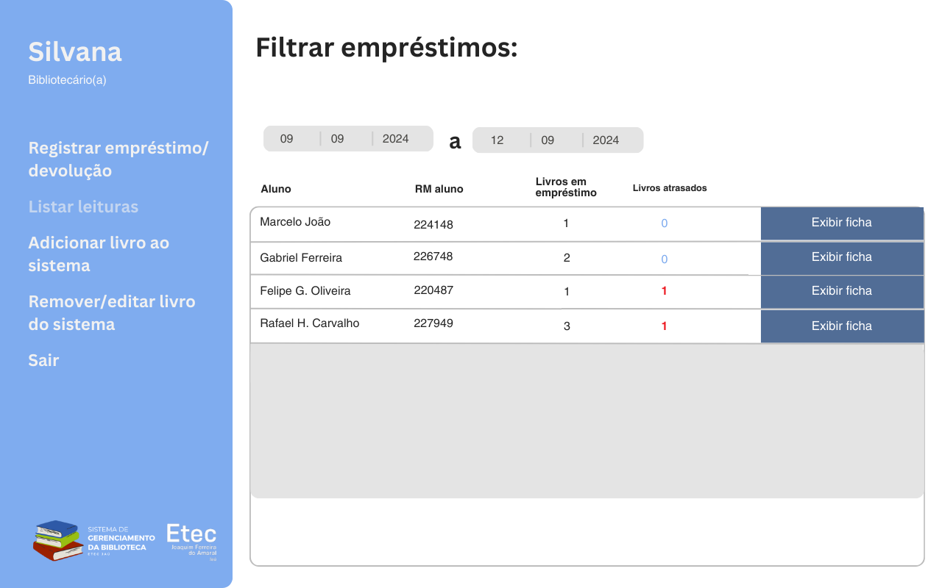

Nesta tela, o(a) bibliotecário(a) poderá ver a ficha dos alunos, que contem quantidade de livros que cada um possui e se tem livros pendentes.

# **BANCO DE DADOS**

Banco de dados é como uma coletânea organizada de informações digitais onde podemos armazenar dados, como nomes, números e arquivos. Ele nos ajuda a encontrar e gerenciar essas informações de maneira eficiente, como uma grande gaveta de arquivos para computadores.

## **3.1 Sistema de Gerenciamento de Banco de Dados (SGBD)**

Sistema de Gerenciamento de Banco de Dados (SGBD) é o conjunto de programas de softwares responsáveis pela administração nas bases de dados, utilizadas por aplicações. O principal objetivo é obter os dados do usuário e a responsabilidade de gerenciar o acesso, manipulação e organização dos dados.

## **3.2 Tabelas**

Tabelas são essenciais em um banco de dados, pois é nelas que ficam armazenadas todas as informações ou dados. Por exemplo, uma empresa tem um banco de dados onde existe uma tabela que armazena os nomes, e-mails, números de contato de seus fornecedores.

### **3.2.1 Tabelas do Sistema**

As tabelas que serão utilizadas para o armazenamento de dados digitados pelo usuário de nosso sistema.

As tabelas utilizadas em nosso sistema são: “ALUNOS”; “AUTORES”; “AVALIACOES”; “BIBLIOTECARIAS”; “COORDENADORES”;

“CURSO_COORDENADORES”; “CURSOS”; “EDITORAS”; “EMPRESTIMOS”; “GENEROS”; “LIVRO_GENEROS”; “LIVROS”; “NOTIFICACOES”.

### **3.2.2 Tabela “ALUNOS”**

Através desta tabela teremos o registro dos alunos matriculados na escola.

### **3.2.3 Tabela “AUTORES”**

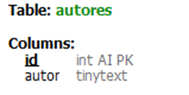

Essa tabela pode referenciar um autor que pode possuir varias obras registradas no sistema.

### **3.2.4 Tabela “AVALIACOES”**

Essa tabela atribuirá a um livro uma média de notas, atribuídas pelos alunos(as) que efetuaram o empréstimo de um livro.

### **3.2.5 Tabela “BIBLIOTECARIAS”**

Nessa tabela iremos registrar as funcionárias que possuem acesso ao registro de empréstimos.

### **3.2.6 Tabela “COORDENADORES”**

Através desta tabela serão atribuídos os coordenadores de respectivos cursos, afim de serem notificados das pendências dos alunos pertencentes ao curso referenciado.

### **3.2.7 Tabela “CURSO_COORDENADORES”**

Nesta tabela iremos definir os cursos de um determinado coordenador.

### **3.2.8 Tabela “CURSOS”**

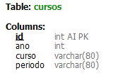

Nessa tabela iremos referenciar os cursos existentes em nossa escola e os alunos que estão matriculados neles.

### **3.2.9 Tabela “EDITORAS”**

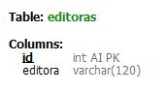

Na presente tabela estarão listadas as editoras que se atribuem os livros registrados em nossa biblioteca.

### **3.2.10 Tabela “EMPRESTIMOS”**

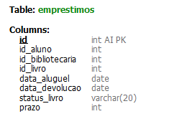

Nesta tabela iremos registrar o “aluguel” de um determinado livro feito por um aluno em especifico com seu prazo de devolução e status, que será realizado pela bibliotecária presente.

### **3.2.11 Tabela “GENEROS”**

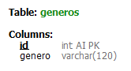

Essa tabela lista os possíveis gêneros que um livro pode possuir.

### **3.2.12 Tabela “LIVRO_GENEROS”**

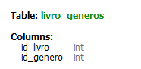

Nesta tabela será possível atribuir a um livro um ou mais gêneros.

### **3.2.13 Tabela “LIVROS”**

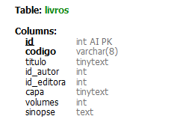

Na presenta tabela serão adicionados os livros pertencentes a nossa biblioteca com suas devidas identificações.

### **3.2.14 Tabela “NOTIFICACOES”**

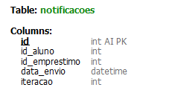

Irá registrar as solicitações feitas ao WhatsApp do aluno em caso de descumprimento do prazo de empréstimo.

### **3.2.15 Tabela “ESTADO_EMPRESTIMOS”**

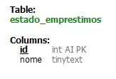

Esta tabela mostra o estado de um empréstimo, como por exemplo: “Atrasado”, “A devolver” e outros.

## **3.3 Relacionamento de tabelas**

O relacionamento de tabelas se dá quando um ou mais dados de uma determinada tabela estão interligados de alguma maneira, com um ou mais dados de outra tabela.

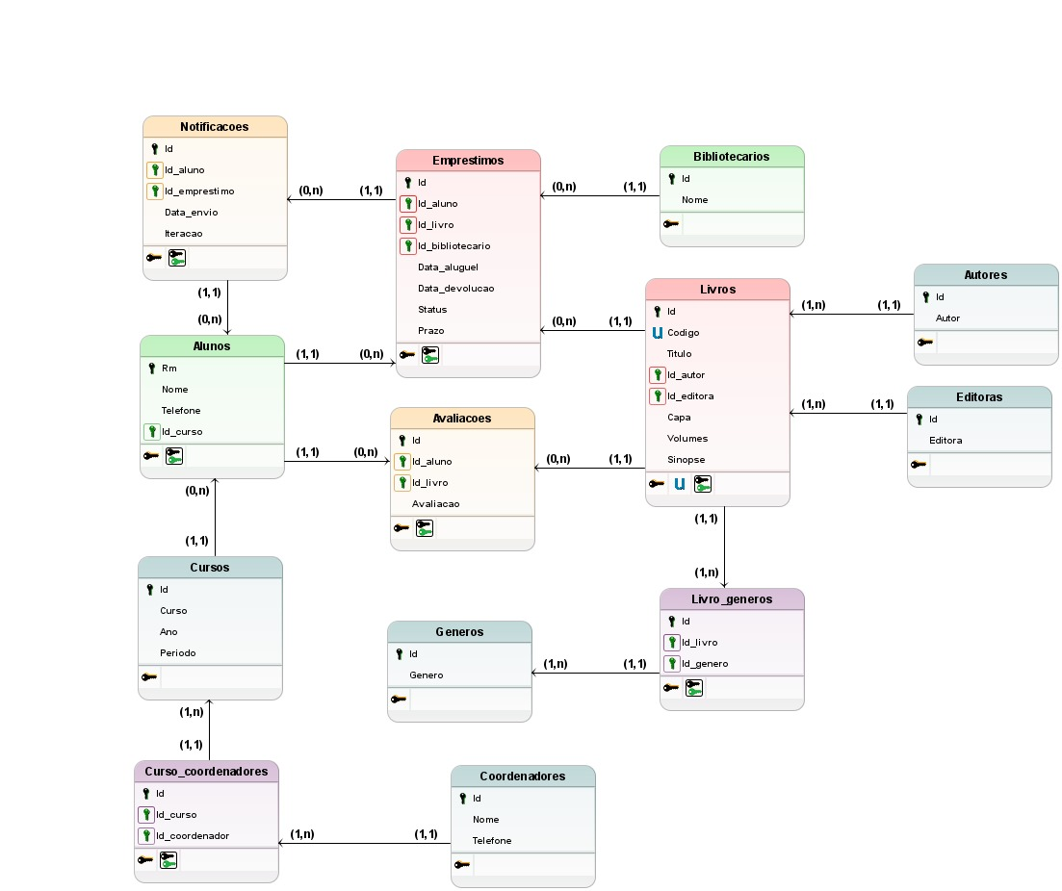Por exemplo, temos uma tabela de nomes de usuários (nomes) e outra tabela com o nome da mãe dos usuários (nome_mae), cada usuário pode ter diversos jeitos de ser reconhecido (vários apelidos ou nomes que ele cadastra) mas só pode ter uma mãe. Estas tabelas estão relacionadas.

# **FERRAMENTAS UTILIZADAS**

Dentre as ferramentas utilizadas para o desenvolvimento, estão aquelas usadas para a criação da interface, do banco de dados, e das conexões entre o sistema. Essas tecnologias serão melhor descritas a seguir.

## **4.1 MySQL**

O MySQL é um sistema de gerenciamento de dados, empregado para armazenar, organizar e acessar informações de forma eficiente. Ele é utilizado em diversos aplicativos, desde os mais simples até os mais elaborados. Usaremos em nosso sistema para garantir a eficiência e segurança dos dados cadastrados no banco.

## **4.2 React e Electron**

O React é um framework JavaScript de código aberto, que auxilia no processo da criação interface da página. E, juntamente com o Electron, uma biblioteca que permite exportar um “site” em um programa para o sistema operacional Windows. Essas ferramentas ajudarão com o desenvolvimento de uma aplicação para facilitar o uso/gerenciamento da bibliotecária e do usuário (aluno).

## **4.3 PHP**

Utilizaremos o PHP (PHP HyperText Preprocessor), é uma linguagem para programação web que possui funcionalidades de operações de código Back-End, sendo possível fazer a conexão com o SGBD (MySQL).

## **4.4 Tailwind.css**

O Tailwind, uma biblioteca de expansão de estilização mais dinâmica e eficaz. Facilitará o desenvolvimento visual, tendo em vista que agiliza o processo do código e mantêm organizado.

## **4.5 Node.JS**

Usaremos o Node.JS é uma biblioteca que utiliza JavaScript como sua linguagem base, ele interpreta códigos e gerencia a parte lógica do código para designar operações “do lado” do servidor, também conhecido como Back-End.

## **4.6 API**

A API (Application Programming Interface), se trata de um conjunto de funções que facilita a comunicação entre diversas plataformas. Desenvolvemos uma API, para comunicar o banco de dados com o usuário e vice-versa, cujas principais telas estão exemplificadas a seguir:

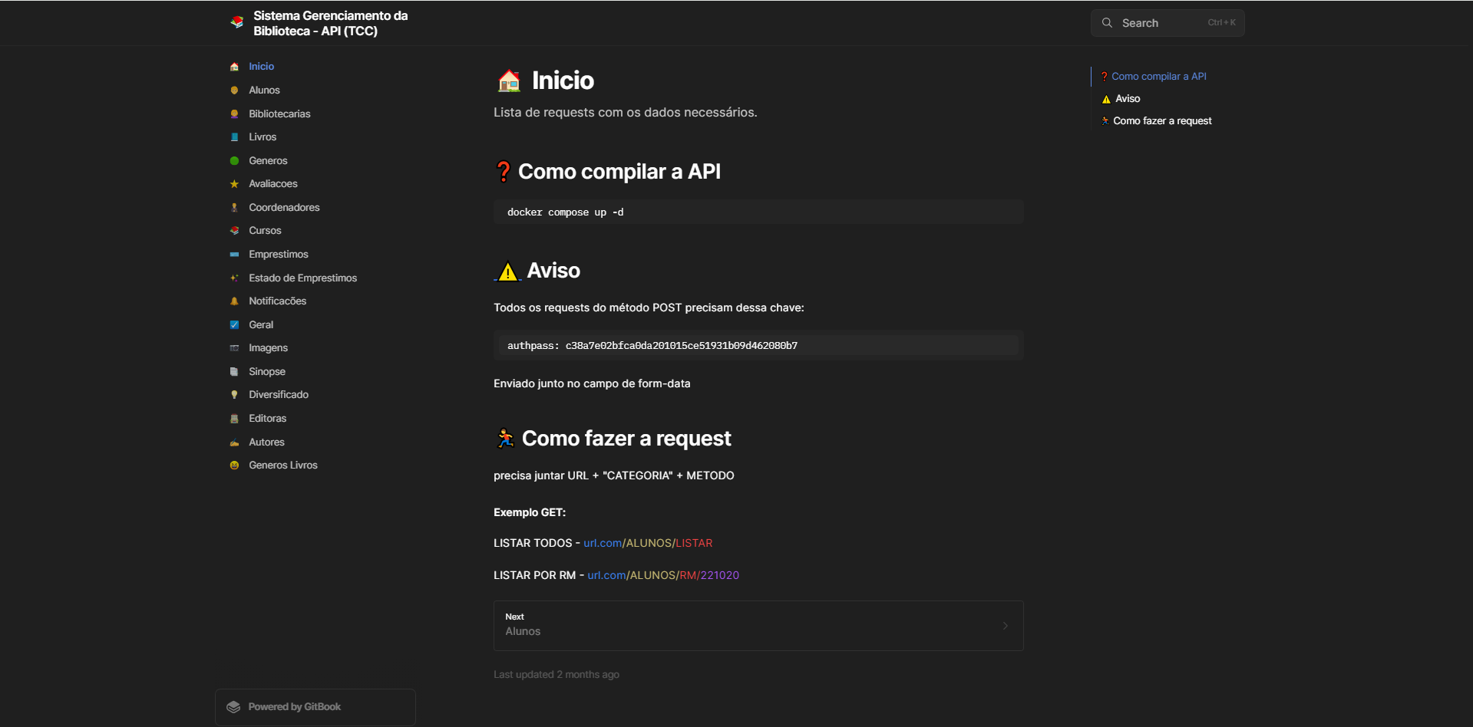

Tela de apresentação da API.

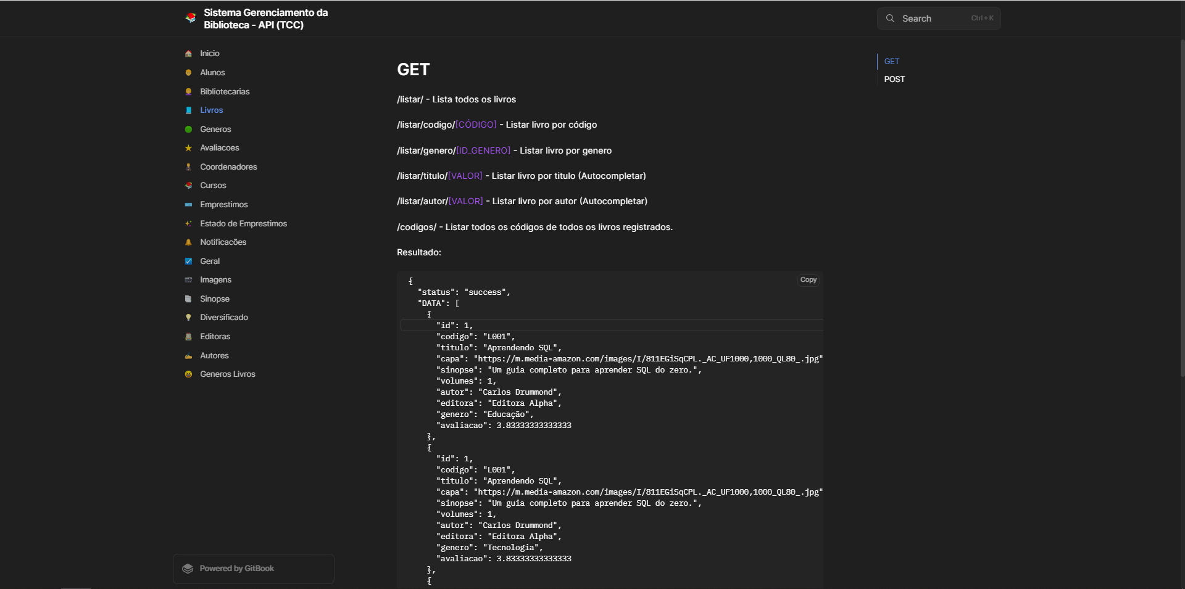

Tela do método para procura (*GET*) de dados dos livros.

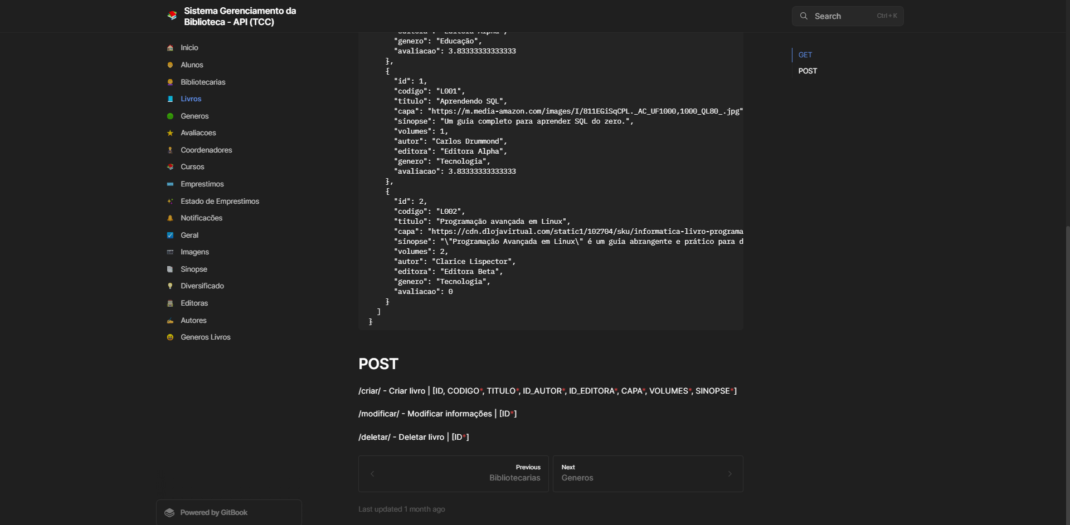

Tela do método para inserção (*POST*) de dados de livros no banco.

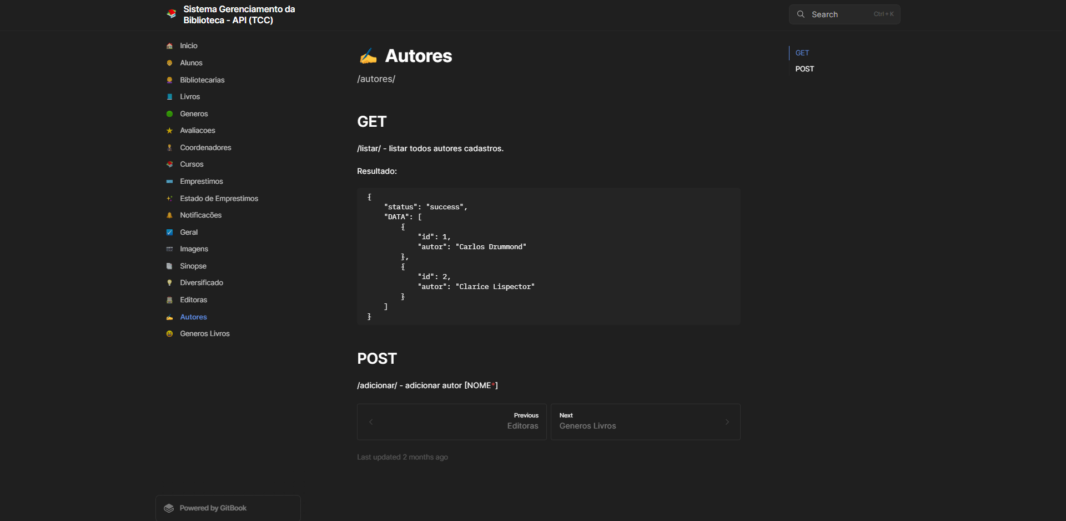

Tela do método de *GET* e *POST* de dados sobre autores no sistema.

# **REFERÊNCIAS BIBLIOGRÁFICAS**

**Bibliotecas nas escolas:** <https://www.al.sp.gov.br/noticia/?04/09/2023/alesp-recebe-i-forum-de-bibliotecas-escolares-pela-construcao-de-politicas-para-a-formacao-cidada/>. Acesso em: 6 de março de 2024.

**Origem de “biblioteca”:** <https://www.dicionarioetimologico.com.br/biblioteca/>. Acesso em: 6 de março de 2024.

**Dicionário Etimológico Aurélio:** <https://www.dicionarioetimologico.com.br/biblioteca/>. Acesso em: 8 de março de 2024.

**Importância da Biblioteca na sociedade:** <https://www.riomanso.mg.gov.br/detalhe-da-materia/info/a-importancia-da-biblioteca-na-sociedade/17009/>. Acesso em: 8 de março de 2024.

**Escassez de biblioteca:** <https://www.correiodopovo.com.br/especial/bibliotecas-escolares-sinal-de-alerta-no-país-1.1470956/>. Acesso em: 6 de março de 2024.

**Mockup**: <https://www.futuraexpress.com.br/blog/o-que-e-mockup/>. Acesso em: 18 de março de 2024.

**Mockup**: <https://blog.workana.com/pt/sin-categorizar/a-importancia-do-mock-up-nos-projetos-de-ti/>. Acesso em: 18 de março de 2024.

**Banco de Dados**: <https://www.hostinger.com.br/tutoriais/o-que-e-banco-de-dados/>. Acesso em: 15 de abril de 2024.